Włocławek, kwiecień 2023 r.
Analiza
stanu gospodarki odpadami komunalnymi
na terenie Gminy Miasto Włocławek
za rok 2022

Spis treści
1 Wprowadzenie 4
1.1 Podstawa prawna i cel sporządzenia analizy 4
2 Zasady funkcjonowania systemu gospodarowania odpadami komunalnymi 5
2.1. Regulacje prawne z zakresu gospodarowania odpadami komunalnymi 5
2.2 Zasady odbioru odpadów komunalnych od właścicieli nieruchomości 6
2.3 Punkt Selektywnego Zbierania Odpadów Komunalnych 7
3. Charakterystyka Gminy Miasto Włocławek 11
3.1 Liczba mieszkańców 11
3.2 Liczba osób ujętych w deklaracjach 11
3.3 Liczba właścicieli nieruchomości, którzy nie zawarli umowy, o której mowa w art. 6 ust. 1, w imieniu, których gmina powinna podjąć działania, o których mowa w art. 6 ust. 6-12 12
4. Ocena możliwości technicznych i organizacyjnych gminy w zakresie gospodarowania odpadami komunalnymi 12
4.1. Możliwości przetwarzania niesegregowanych (zmieszanych) odpadów komunalnych, bioodpadów stanowiących odpady komunalne oraz przeznaczonych do składowania pozostałości z sortowania odpadów komunalnych i pozostałości z procesu mechaniczno - biologicznego przetwarzania niesegregowanych (zmieszanych) odpadów komunalnych 12
4.2. Potrzeby inwestycyjne związane z gospodarowaniem odpadami komunalnymi 21
5. Ilość odpadów komunalnych wytwarzanych na terenie Gminy Miasto Włocławek 21
5.1. Masa wszystkich odpadów komunalnych wytworzonych na terenie Gminy Miasto Włocławek 21
5.2. Ilość niesegregowanych (zmieszanych) odpadów komunalnych i bioodpadów stanowiących odpady komunalne, odbieranych z terenu gminy oraz przeznaczonych do składowania pozostałości z sortowania odpadów komunalnych i pozostałości z procesu mechaniczno - biologicznego przetwarzania niesegregowanych (zmieszanych) odpadów komunalnych 24
6. Opłaty za gospodarowanie odpadami komunalnymi 25
6.1. Koszty poniesione w związku z odbieraniem, odzyskiem, recyklingiem i unieszkodliwianiem odpadów komunalnych w podziale na wpływy, wydatki i nadwyżki z opłat za gospodarowanie odpadami komunalnymi 25
7. Poziomy recyklingu osiągnięte przez Gminę Miasto Włocławek 27
7.1. Poziom ograniczania masy odpadów komunalnych ulegających biodegradacji przekazywanych do składowania w roku 2022 27
7.2. Poziom przygotowania do ponownego użycia i recyklingu odpadów komunalnych 27
7.3. Poziom składowania odpadów komunalnych i odpadów pochodzących z przetwarzania odpadów komunalnych 27
8. Masa odpadów komunalnych wytworzonych na terenie gminy przekazanych do termicznego przekształcania oraz stosunek masy odpadów komunalnych przekazanych do termicznego przekształcania do masy odpadów komunalnych wytworzonych na terenie gminy 28
9. Podsumowanie 29

Wprowadzenie

Podstawa prawna i cel sporządzenia analizy

Zgodnie z art. 3 ust. 2 pkt 10 ustawy z dnia 13 września 1996 roku o utrzymaniu czystości
i porządku w gminach (Dz. U. z 2022 poz. 1529) gminy dokonują corocznej analizy stanu gospodarki odpadami, w celu weryfikacji możliwości technicznych i organizacyjnych gminy w zakresie gospodarowania odpadami komunalnymi. Przepis ten doprecyzowuje art. 9 tb przedmiotowej ustawy, który wskazuje, iż analiza stanu gospodarki odpadami komunalnymi sporządzona jest na podstawie sprawozdań złożonych przez podmioty odbierające odpady komunalne od właścicieli nieruchomości, podmioty prowadzące punkty selektywnego zbierania odpadów komunalnych, podmioty zbierające odpady komunalne, informacji przekazanych przez prowadzących instalacje komunalne oraz na podstawie rocznego sprawozdania z realizacji zadań z zakresu gospodarowania odpadami komunalnymi oraz innych dostępnych danych o czynnikach wpływających na koszty systemu gospodarowania odpadami komunalnymi.
Analiza ta obejmuje w szczególności:
- możliwości gminy w zakresie przetwarzania niesegregowanych (zmieszanych) odpadów komunalnych, bioodpadów stanowiących odpady komunalne oraz przeznaczonych do składowania pozostałości z sortowania odpadów komunalnych i pozostałości z procesu mechaniczno
- biologicznego przetwarzania niesegregowanych (zmieszanych) odpadów komunalnych;
- potrzeby inwestycyjne związane z gospodarowaniem odpadami komunalnymi;
- koszty poniesione w związku z odbieraniem, odzyskiem, recyklingiem i unieszkodliwianiem odpadów komunalnych w podziale na wpływy, wydatki i nadwyżki z opłat za gospodarowanie odpadami komunalnymi;
- liczbę mieszkańców;
- liczbę właścicieli nieruchomości, którzy nie zawarli umowy, o której mowa w art. 6 ust. 1, w imieniu których gmina powinna podjąć działania, o których mowa w art. 6 ust. 6-12;
- ilość odpadów komunalnych wytwarzanych na terenie gminy;
- ilość niesegregowanych (zmieszanych) odpadów komunalnych i bioodpadów stanowiących odpady komunalne, odbieranych z terenu gminy oraz przeznaczonych do składowania pozostałości
z sortowania odpadów komunalnych i pozostałości z procesu mechaniczno - biologicznego przetwarzania niesegregowanych (zmieszanych) odpadów komunalnych;
- uzyskane poziomy przygotowania do ponownego użycia i recyklingu odpadów komunalnych;
- masę odpadów komunalnych wytworzonych na terenie gminy przekazanych
do termicznego przekształcania oraz stosunek masy odpadów komunalnych przekazanych
do termicznego przekształcania do masy odpadów komunalnych wytworzonych na terenie gminy.
Analiza stanu gospodarki odpadami komunalnymi dostarcza niezbędnych informacji
dla stworzenia efektywnego systemu gospodarki odpadami komunalnymi.

Zasady funkcjonowania systemu gospodarowania odpadami komunalnymi

Regulacje prawne z zakresu gospodarowania odpadami komunalnymi
- Ustawa o utrzymaniu czystości porządku w gminach z dnia 13 września 1996 roku
(Dz. U. z 2022 r., poz. 2519);
- Ustawa o odpadach z dnia 14 grudnia 2012 roku (Dz. U. z 2022 r., poz. 699 ze zm.);
- Rozporządzenie Ministra Środowiska z dnia 15 grudnia 2017 roku w sprawie poziomów ograniczenia masy odpadów komunalnych ulegających biodegradacji (Dz. U. z 2017 r., poz. 2412);
- Rozporządzeniu Ministra Klimatu i Środowiska z dnia 3 sierpnia 2021 roku w sprawie sposobu obliczania poziomów przygotowania do ponownego użycia i recyklingu odpadów komunalnych
(Dz. U. z 2021 r., poz. 1530);
- Rozporządzenie Ministra Klimatu z dnia 2 stycznia 2020 roku w sprawie katalogu odpadów
(Dz. U. z 2020r., poz. 10).

Uchwały Rady Miasta Włocławek w zakresie gospodarowania odpadami:
- Uchwała nr XX/27/2020 Rady Miasta Włocławek z dnia 3 marca 2020 roku w sprawie regulaminu utrzymania czystości i porządku na terenie Gminy Miasto Włocławek;
- Uchwała nr XX/28/2020 Rady Miasta Włocławek z dnia 3 marca 2020 roku w sprawie określenia szczegółowego sposobu i zakresu świadczenia usług w zakresie odbierania odpadów komunalnych od właścicieli nieruchomości i zagospodarowania tych odpadów, w zamian za uiszczoną przez właściciela nieruchomości opłatę za gospodarowanie odpadami komunalnymi;
- Uchwała nr XX/29/2020 Rady Miasta Włocławek z dnia 3 marca 2020 roku w sprawie wyboru metody ustalenia opłaty za gospodarowanie odpadami komunalnymi oraz ustalenia stawki takiej opłaty;
- Uchwała nr XX/30/2020 Rady Miasta Włocławek z dnia 3 marca 2020 roku w sprawie określenia terminu, częstotliwości i trybu uiszczania opłaty za gospodarowanie odpadami komunalnymi;
- Uchwała nr XX/31/2020 Rady Miasta Włocławek z dnia 3 marca 2020 roku w sprawie zwolnienia
w części z opłaty za gospodarowanie odpadami komunalnymi właścicieli nieruchomości zabudowanych budynkami mieszkalnymi jednorodzinnymi kompostujących bioodpady stanowiące odpady komunalne w kompostowniku przydomowym;
- Uchwała nr XX/32/2020 Rady Miasta Włocławek z dnia 3 marca 2020 roku w sprawie określenia wzoru deklaracji o wysokości opłaty za gospodarowanie odpadami komunalnymi składanej przez właścicieli nieruchomości położonych na terenie Gminy Miasto Włocławek oraz określenia warunków i trybu składania deklaracji za pomocą środków komunikacji elektronicznej;
- Uchwała nr XXIII/78/2020 Rady Miasta Włocławek z dnia 9 czerwca 2020 roku zmieniająca uchwałę w sprawie regulaminu utrzymania czystości i porządku na terenie Gminy Miasto Włocławek;
- Uchwała nr XXIII/79/2020 Rady Miasta Włocławek z dnia 9 czerwca 2020 roku zmieniająca uchwałę w sprawie wyboru metody ustalenia opłaty za gospodarowanie odpadami komunalnymi oraz ustalenia stawki takiej opłaty;
- Uchwała nr XXIII/80/2020 Rady Miasta Włocławek z dnia 9 czerwca 2020 roku zmieniająca uchwałę
w sprawie określenia szczegółowego sposobu i zakresu świadczenia usług w zakresie odbierania odpadów komunalnych od właścicieli nieruchomości i zagospodarowania tych odpadów, w zamian za uiszczoną przez właściciela nieruchomości opłatę za gospodarowanie odpadami komunalnymi;
- Uchwała nr XXXIV/50/2021 Rady Miasta Włocławek z dnia 25 maja 2021 roku zmieniająca uchwałę
w sprawie wyboru metody ustalenia opłaty za gospodarowanie odpadami komunalnymi oraz ustalenia stawki takiej opłaty;
- Uchwała nr XXXV/80/2021 Rady Miasta Włocławek z dnia 22 czerwca 2021 roku zmieniająca uchwałę w sprawie regulaminu utrzymania czystości i porządku na terenie Gminy Miasto Włocławek;
- Uchwała nr LVI/167/2022 Rady Miasta Włocławek z dnia 21 grudnia 2022 roku zmieniająca uchwałę w sprawie regulaminu utrzymania czystości i porządku na terenie Gminy Miasto Włocławek;
- Uchwała nr LVI/168/2022 Rady Miasta Włocławek z dnia 21 grudnia 2022 roku zmieniająca uchwałę w sprawie określenia szczegółowego sposobu i zakresu świadczenia usług w zakresie odbierania odpadów komunalnych od właścicieli nieruchomości i zagospodarowania tych odpadów, w zamian za uiszczoną przez właściciela nieruchomości opłatę za gospodarowanie odpadami komunalnymi.

Zasady odbioru odpadów komunalnych od właścicieli nieruchomości

Z dniem 1 stycznia 2012 roku weszła w życie ustawa z dnia 1 lipca 2011 roku o zmianie ustawy o utrzymaniu czystości i porządku w gminach oraz niektórych innych ustaw (Dz. U. z 2016 r. poz. 250 ze zm.), zgodnie z którą przedsiębiorcy odbierający odpady komunalne od właścicieli nieruchomości nie działają już na podstawie udzielonych zezwoleń, lecz wpisów do rejestru działalności regulowanej. Zgodnie z nowelizacją ustawy, w ramach przejęcia przez gminę „władztwa” nad odpadami, od 1 lipca 2013 roku umowy z przedsiębiorcami na odbiór odpadów, nie zawierają już właściciele poszczególnych nieruchomości, ale gmina.
W analizowanym roku 2022 odpady komunalne odbierane i zagospodarowane były od właścicieli nieruchomości zamieszkałych przez Gminę Miasto Włocławek za pośrednictwem:
- Przedsiębiorstwa Gospodarki Komunalnej „Saniko” Sp. z o.o. Umowa nr BZP.272.55.2021 z dnia
22 grudnia 2021 roku Aneks nr 1 z dnia 16 lutego 2022 roku i Aneks nr 2 z dnia 21 marca 2022 roku na realizację zadania pn. „Zagospodarowanie odpadów komunalnych” z terminem realizacji
od 01 stycznia 2022 roku do 31 grudnia 2023 roku.
- Włocławskiego Przedsiębiorstwa Komunalnego Sp. z o.o. Umowa nr BZP.272.60.2021 z dnia
22 grudnia 2021 roku o świadczenie usług w zakresie odbierania odpadów komunalnych
od właścicieli nieruchomości, na których zamieszkują mieszkańcy, położonych na terenie Gminy Miasto Włocławek z terminem realizacji od 01 stycznia 2022 roku do dnia 31 grudnia 2023 roku.

Punkt Selektywnego Zbierania Odpadów Komunalnych

Dla właścicieli nieruchomości zobowiązanych do uiszczenia opłaty za gospodarowanie odpadami komunalnymi i ich mieszkańców na rzecz Gminy Miasto Włocławek, dostępny był Punkt Selektywnego Zbierania Odpadów Komunalnych zlokalizowany przy ul. Komunalnej 4 we Włocławku i obsługiwany jest przez Przedsiębiorstwo Gospodarki Komunalnej „Saniko” Sp. z o.o. w ramach zawartej umowy z dnia 22 grudnia 2021 roku
Do PSZOK można było dostarczać selektywnie wytworzone odpady komunalne:
- odpady z papieru,
- odpady metali,
- odpady z tworzyw sztucznych,
- odpady opakowaniowe wielomateriałowe,
- odpady ze szkła,
- odpady niebezpieczne,
- przeterminowane leki,
- chemikalia,
- odpady niekwalifikujące się do odpadów medycznych powstałych w gospodarstwie domowym
w wyniku przyjmowania produktów leczniczych w formie iniekcji i prowadzenia monitoringu poziomu substancji we krwi, w szczególności igieł i strzykawek,
- zużyte baterie i akumulatory,
- zużyty sprzęt elektryczny i elektroniczny,
- meble i inne odpady wielkogabarytowe,
- odpady budowlane i rozbiórkowe pochodzące z gospodarstw domowych w ilości do 0,5 metra sześciennego na gospodarstwo domowe na każdy rok kalendarzowy,
- zużyte opony w liczbie do 4 sztuk liczonych łącznie na gospodarstwo domowe na każdy rok kalendarzowy,
- tekstylia i odzież.

W ramach umowy na zagospodarowanie odpadów komunalnych w roku 2022 odbywała się zbiórka mebli i innych odpadów wielkogabarytowych, w tym zużytego sprzętu elektrycznego
i elektronicznego u „źródła” tj. w miejscu wytworzenia, codziennie w dni robocze od poniedziałku
do piątku, na wyznaczonych przez Zamawiającego (Gminę Miasto Włocławek) trasach. Zbiórka obejmowała cały teren miasta Włocławek. W zabudowie jednorodzinnej nie rzadziej niż raz w miesiącu, natomiast w zabudowie wielolokalowej nie rzadziej niż dwa razy w miesiącu.

Wykaz aptek biorących udział w zbiórce przeterminowanych leków pochodzących
z gospodarstw domowych:
- Apteka, ul. 14 Pułku Piechoty 15,
- Apteka, ul. Łanowa 29 B,
- "Apteka 2000", ul. Wieniecka 43,
- Apteka "Aspirynka", ul. Ostrowska 19,
- Apteka z Uśmiechem, ul. Chopina 27,
- Apteka "im. I. Łukasiewicza", ul. Kilińskiego 16,
- Apteka "Leśna", ul. Kościelna 4,
- Apteka "Pod Eskulapem", ul. Długa 26/28,
- Apteka "Pod Wagą", ul. Płocka 153,
- Apteka "Południowa", ul. K. Łady 10,
- Apteka "Promienna", ul. Promienna 7,
- Apteka "Przy Rynku", ul. Żeromskiego 11,
- Apteka "Remedium", ul. Kaliska 100,
- Apteka "Słoneczna", ul. Wiejska 31,
- Apteka "Topfarm", ul. Żurawia 26,
- Apteka "Przy Wiejskiej", ul. Wiejska 18 A,
- Apteka "Viola", ul. Budowlanych 6,
- Apteka "Zdrojowa", ul. Toruńska 55 A,
- Apteka "W Pałacyku", ul. Kościuszki 2,
- Apteka "Dyżurna", ul. Cmentarna 10,
- Apteka "Dr Max", ul. Pułaskiego 18,
- Apteka ul. Zbiegniewskiej 19,
- Apteka ul. Wienieckiej 34,
- Apteka "Szczęśliwa", ul. Św. Antoniego 34,
- Apteka ul. Radosna 4,
- Apteka "Kwiaty Polskie", ul. Królewiecka 30,
- Apteka Dyżurna, ul. 3 Maja 38,
- "Apteka Wieniecka tanie leki", ul. Wieniecka 14/1,
- "Apteka Słoneczna na Placu Wolności", Plac Wolności 8/9,
- Apteka "Zdrowie i Uroda", ul. Kaliska 104a,
- Apteka PULSLINE ul. Barska 17,
- Apteka "Pigułka" Ewelina Strzałkowska, ul. Królewiecka 41/43/50,
- Apteka "Victoria 4" ul. K. Łady 10,
- Apteka Dbam o zdrowie Plac Wolności 17,
- Apteka Gemini, ul. Kościuszki 2,
- Apteka SUPER-PHARM ul. Kościuszki 16B,
- Apteka Gemini ul. Żytnia 66/68,
- Apteka ul. Przedmiejska 6,
- Apteka Plac Wolności 17A,

Punkt selektywnego Zbierania Odpadów Komunalnych

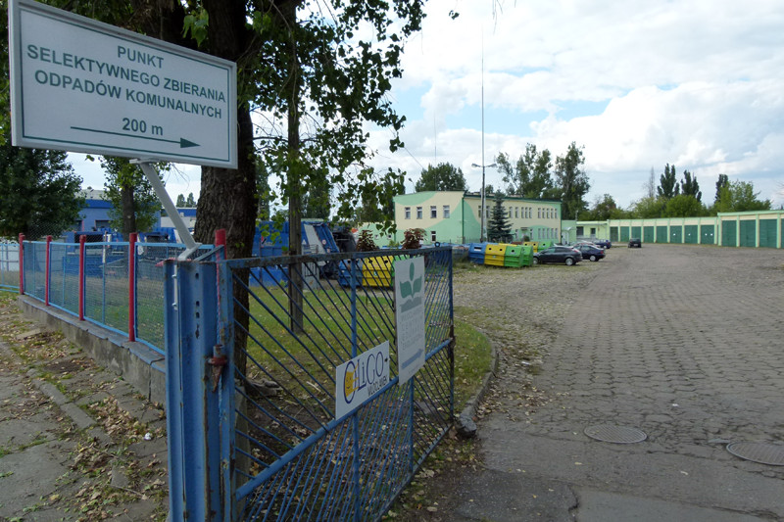

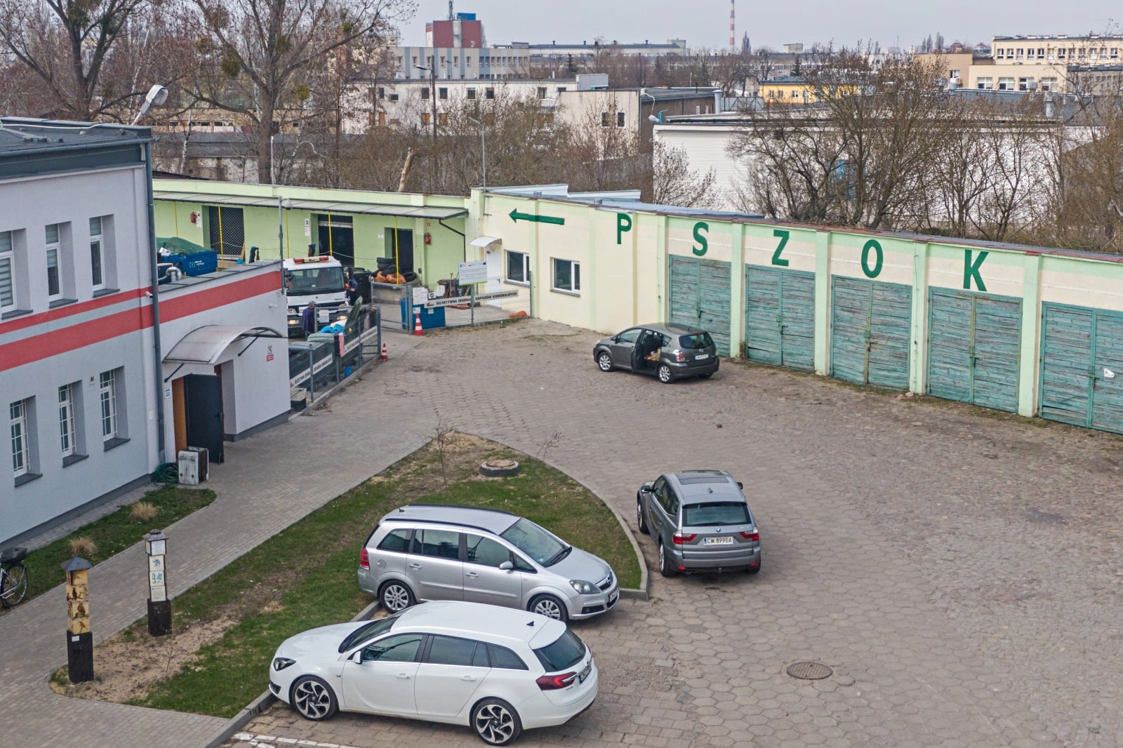

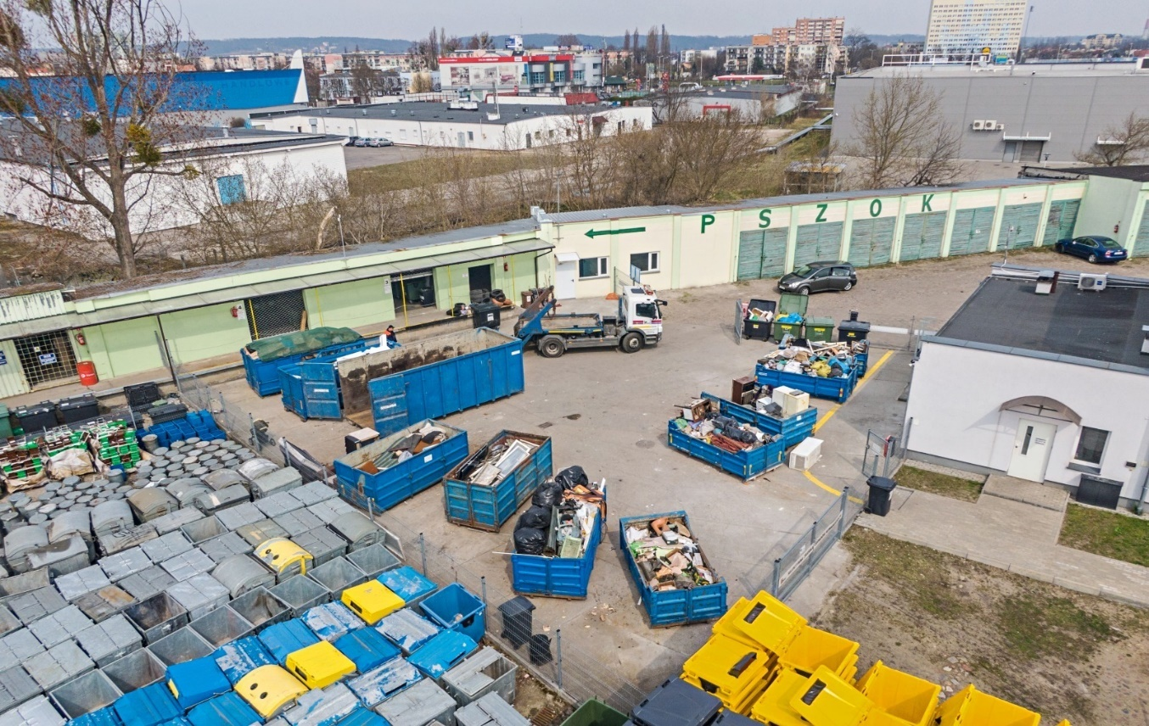

3. Charakterystyka Gminy Miasto Włocławek

Włocławek – miasto powiatowe w województwie kujawsko - pomorskim, nad Wisłą, przy ujściu Zgłowiączki, powiat grodzki, siedziba powiatu włocławskiego. Jedno z głównych miast województwa (trzecie pod względem wielkości), historyczna stolica Kujaw. Miasto jest siedzibą biskupstwa włocławskiego. Włocławek uzupełnia stolicę województwa w pełnieniu usług administracyjnych, edukacyjnych, kulturalnych, gospodarczych, turystycznych i rozrywkowych. Powierzchnia wynosi
85,0844 km².

Liczba mieszkańców

Liczba zameldowanych mieszkańców Gminy Miasto Włocławek według danych pochodzących
z rejestru mieszkańców gminy, zgodnie z ustawą z dnia 24 września 2010 roku o ewidencji ludności
(Dz. U. z 2022 roku poz. 1191 ze zm.) na dzień 31.12.2022 roku wyniosła 96 870.

Liczba osób ujętych w deklaracjach

Zgodnie z ustawą o utrzymaniu czystości i porządku w gminach właściciel nieruchomości obowiązany jest do złożenia deklaracji o wysokości opłaty za gospodarowanie odpadami komunalnymi w terminie 14 dni od dnia zamieszkania na danej nieruchomości pierwszego mieszkańca lub powstania na danej nieruchomości odpadów komunalnych. Gmina Miasto Włocławek objęła systemem wyłącznie nieruchomości zamieszkałe. W wyniku złożonych deklaracji dla nieruchomości, na których zamieszkują mieszkańcy, z danymi na temat liczby osób zameldowanych (udostępnionych ze zbiorów meldunkowych prowadzonych przez organ danej gminy właściwy do zameldowania na pobyt stały
i czasowy) odnotowano wzrost liczby osób ujętych w deklaracjach o wysokości opłaty za gospodarowanie odpadami komunalnymi. Liczba mieszkańców na podstawie złożonych deklaracji, zamieszkujących
na terenie Gminy Miasto Włocławek wyniosła 100 264.

Liczba właścicieli nieruchomości, którzy nie zawarli umowy, o której mowa w art. 6 ust. 1, w imieniu, których gmina powinna podjąć działania, o których mowa w art. 6 ust. 6-12

W oparciu o art. 6 ust. 1 pkt. 2 ustawy o utrzymaniu czystości i porządku w gminach właściciele nieruchomości niezamieszkałych, którzy nie są zobowiązani do ponoszenia opłat na rzecz gminy,
są zobowiązani do zawarcia indywidualnej umowy na odbiór odpadów komunalnych z przedsiębiorcą wpisanym do rejestru działalności regulowanej w tym zakresie. Na terenie Gminy Miasto Włocławek ten obowiązek dotyczy istotnej części nieruchomości i jest konsekwencją nieobjęcia tych nieruchomości niezamieszkałych gminnym systemem odbioru odpadów. Z kolei wobec tych właścicieli, którzy nie wykonali tego obowiązku, w myśl art. 6 ust. 6 ustawy gmina jest zobowiązana zorganizować odbieranie odpadów. Rok 2022 był kolejnym z rzędu rokiem, w którym nie stwierdzono takich przypadków,
a w stosunku do których gmina na podstawie przepisu art. 6 ust. 6 ustawy winna zorganizować odbieranie odpadów.

Ocena możliwości technicznych i organizacyjnych gminy w zakresie gospodarowania odpadami komunalnymi

Możliwości przetwarzania niesegregowanych (zmieszanych) odpadów komunalnych, bioodpadów stanowiących odpady komunalne oraz przeznaczonych do składowania pozostałości z sortowania odpadów komunalnych i pozostałości z procesu mechaniczno - biologicznego przetwarzania niesegregowanych (zmieszanych) odpadów komunalnych

Zgodnie z uchwałą nr XXXII/546/17 Sejmiku Województwa Kujawsko – Pomorskiego dnia 29 maja 2017 roku w sprawie wykonania "Planu gospodarki odpadami województwa kujawsko-pomorskiego na lata 2016- 2022 z perspektywą na lata 2023-2028" (Dz. Urz. Woj. Kuj.-Pom. z 2017 r. poz. 2403),
od 20 czerwca 2017 roku Miasto Włocławek zlokalizowane jest w regionie gospodarki odpadami komunalnymi w wojewódzkie kujawsko – pomorskim Nr 3 (Region Południowy), w którym zlokalizowane są regionalne instalacje do przetwarzania odpadów komunalnych (RIPOK) wymienionych w tabeli nr 1.

Tabela nr 1. Regionalne Instalacje do przetwarzania odpadów komunalnych w regionie gospodarki odpadami komunalnymi Nr 1 oraz instalacje przewidziane do zastępczej obsługi.
 | Region 3 - Południowy
I. | Regionalne instalacje do przetwarzania odpadów komunalnych (RIPOK)
L.p. | Lokalizacja instalacji  Rodzaj instalacji  Zarządzający/Właściciel
1. | INOWROCŁAW  gmina Inowrocław (M)  ul. Bagienna 77  88-100 Inowrocław | (RIPOK) - Instalacja do mechaniczno-biologicznego przetwarzania zmieszanych odpadów komunalnych  i wydzielania ze zmieszanych odpadów komunalnych frakcji nadających się w całości lub w części do odzysku | Przedsiębiorstwo Gospodarki Komunalnej  i Mieszkaniowej sp. z o.o.  ul. ks. Piotra Wawrzyniaka 33, 88-100 Inowrocław
(RIPOK) - Instalacja do przetwarzania selektywnie zebranych odpadów zielonych i innych bioodpadów oraz wytwarzania z nich produktu o właściwościach nawozowych lub środków wspomagających uprawę roślin, spełniających wymagania określone
w przepisach odrębnych, lub materiału po procesie kompostowania lub fermentacji dopuszczonego do odzysku w procesie odzysku R10, spełniającego wymagania określone w przepisach wydanych na podstawie art. 30 ust. 4 ustawy o odpadach
 |  | (RIPOK) - Instalacja do składowania odpadów powstających w procesie mechaniczno-biologicznego przetwarzania zmieszanych odpadów komunalnych oraz pozostałości z sortowania odpadów komunalnych o pojemności pozwalającej na przyjmowanie przez okres nie krótszy niż 15 lat odpadów w ilości nie mniejszej niż powstająca w instalacji do mechaniczno-biologicznego przetwarzania zmieszanych odpadów komunalnych
2. | MACHNACZ  gmina Brześć Kujawski  87-880 Brześć Kujawski | (RIPOK) - Instalacja do mechaniczno-biologicznego przetwarzania zmieszanych odpadów komunalnych  i wydzielania ze zmieszanych odpadów komunalnych frakcji nadających się w całości lub w części do odzysku | Przedsiębiorstwo Gospodarki Komunalnej Saniko sp. z o.o.  ul. Komunalna 4, 87-800 Włocławek
(RIPOK) – Instalacja do przetwarzania selektywnie zebranych odpadów zielonych i innych bioodpadów oraz wytwarzania z nich produktu o właściwościach nawozowych lub środków wspomagających uprawę roślin, spełniających wymagania określone
w przepisach odrębnych, lub materiału po procesie kompostowania lub fermentacji dopuszczonego do odzysku w procesie odzysku R10, spełniającego wymagania określone w przepisach wydanych na podstawie art. 30 ust. 4 ustawy o odpadach
 |  | (RIPOK) – Instalacja do składowania odpadów powstających w procesie mechaniczno-biologicznego przetwarzania zmieszanych odpadów komunalnych oraz pozostałości z sortowania odpadów komunalnych o pojemności pozwalającej na przyjmowanie przez okres nie krótszy niż 15 lat odpadów w ilości nie mniejszej niż powstająca w instalacji do mechaniczno-biologicznego przetwarzania zmieszanych odpadów komunalnych
3. | SŁUŻEWO  gmina Aleksandrów Kujawski (W)  ul. Polna 8  87-700 Służewo | (RIPOK) - Instalacja do mechaniczno-biologicznego przetwarzania zmieszanych odpadów komunalnych  i wydzielania ze zmieszanych odpadów komunalnych frakcji nadających się w całości lub w części do odzysku | EKOSKŁAD Przedsiębiorstwo Użyteczności Publicznej  sp. z o.o. ul. Polna 87,  87-700 Służewo
 |  | (RIPOK) - Instalacja do przetwarzania selektywnie zebranych odpadów zielonych i innych bioodpadów oraz wytwarzania z nich produktu o właściwościach nawozowych lub środków wspomagających uprawę roślin, spełniających wymagania określone w przepisach odrębnych, lub materiału po procesie kompostowania lub fermentacji dopuszczonego do odzysku w procesie odzysku R10, spełniającego wymagania określone w przepisach wydanych na podstawie art. 30 ust. 4 ustawy o odpadach
II. | Instalacje przewidziane do zastępczej obsługi regionu w przypadku gdy znajdująca się w nich instalacja regionalna uległa awarii lub nie może przyjmować odpadów z innych przyczyn
L.p. | Lokalizacja instalacji | Rodzaj instalacji | Zarządzający/Właściciel
1. | INOWROCŁAW  gmina Inowrocław (M)  ul. Bagienna 77  88-100 Inowrocław | (RIPOK) - Instalacja do mechaniczno-biologicznego przetwarzania zmieszanych odpadów komunalnych  i wydzielania ze zmieszanych odpadów komunalnych frakcji nadających się w całości lub w części do odzysku | Przedsiębiorstwo Gospodarki Komunalnej  i Mieszkaniowej sp. z o.o.  ul. Ks. Piotra Wawrzyniaka 33, 88-100 Inowrocław
(RIPOK) – Instalacja do przetwarzania selektywnie zebranych odpadów zielonych i innych bioodpadów oraz wytwarzania z nich produktu o właściwościach nawozowych lub środków wspomagających uprawę roślin, spełniających wymagania określone
w przepisach odrębnych, lub materiału po procesie kompostowania lub fermentacji dopuszczonego do odzysku w procesie odzysku R10, spełniającego wymagania określone w przepisach wydanych na podstawie art. 30 ust. 4 ustawy o odpadach
 |  | (RIPOK) – Instalacja do składowania odpadów powstających w procesie mechaniczno-biologicznego przetwarzania zmieszanych odpadów komunalnych oraz pozostałości z sortowania odpadów komunalnych o pojemności pozwalającej na przyjmowanie przez okres nie krótszy niż 15 lat odpadów w ilości nie mniejszej niż powstająca w instalacji do mechaniczno-biologicznego przetwarzania zmieszanych odpadów komunalnych
2. | MACHNACZ  gmina Brześć Kujawski  87-880 Brześć Kujawski | (RIPOK) - Instalacja do mechaniczno-biologicznego przetwarzania zmieszanych odpadów komunalnych  i wydzielania ze zmieszanych odpadów komunalnych frakcji nadających się w całości lub w części do odzysku | Przedsiębiorstwo Gospodarki Komunalnej Saniko sp. z o.o.  ul. Komunalna 4,  87-800 Włocławek
(RIPOK) – Instalacja do przetwarzania selektywnie zebranych odpadów zielonych i innych bioodpadów oraz wytwarzania z nich produktu o właściwościach nawozowych lub środków wspomagających uprawę roślin, spełniających wymagania określone
w przepisach odrębnych, lub materiału po procesie kompostowania lub fermentacji dopuszczonego do odzysku w procesie odzysku R10, spełniającego wymagania określone w przepisach wydanych na podstawie art. 30 ust. 4 ustawy o odpadach
 |  | (RIPOK) – Instalacja do składowania odpadów powstających w procesie mechaniczno-biologicznego przetwarzania zmieszanych odpadów komunalnych oraz pozostałości z sortowania odpadów komunalnych o pojemności pozwalającej na przyjmowanie przez okres nie krótszy niż 15 lat odpadów w ilości nie mniejszej niż powstająca w instalacji do mechaniczno-biologicznego przetwarzania zmieszanych odpadów komunalnych
3. | SŁUŻEWO  gmina Aleksandrów Kujawski (W)  ul. Polna 87  87-700 Służewo | (RIPOK) - Instalacja do mechaniczno-biologicznego przetwarzania zmieszanych odpadów komunalnych  i wydzielania ze zmieszanych odpadów komunalnych frakcji nadających się w całości lub w części do odzysku | EKOSKŁAD Przedsiębiorstwo Użyteczności Publicznej  sp. z o.o. ul. Polna 87,  87-700 Służewo
(RIPOK) - Instalacja do przetwarzania selektywnie zebranych odpadów zielonych i innych bioodpadów oraz wytwarzania z nich produktu o właściwościach nawozowych lub środków wspomagających uprawę roślin, spełniających wymagania określone
w przepisach odrębnych, lub materiału po procesie kompostowania lub fermentacji dopuszczonego do odzysku w procesie odzysku R10, spełniającego wymagania określone w przepisach wydanych na podstawie art. 30 ust. 4 ustawy o odpadach
III. | Instalacje przewidziane do zastępczej obsługi regionu do czasu uruchomienia regionalnych instalacji do przetwarzania odpadów komunalnych
L.p. | Lokalizacja instalacji | Rodzaj instalacji | Zarządzający/Właściciel
1. | SŁUŻEWO  gmina Aleksandrów Kujawski (W)  ul. Polna 87  87-700 Służewo | Składowisko odpadów innych niż niebezpieczne i obojętne | EKOSKŁAD Przedsiębiorstwo Użyteczności Publicznej sp. z o.o. ul. Polna 87,  87-700 Służewo

Odebrane z terenu Gminy Miasto Włocławek odpady komunalne przekazywane były do Regionalnego Zakładu Utylizacji Odpadów Komunalnych w Machnaczu, Machnacz 41a, 87-880 Brześć Kujawski (dalej RZUOK). Instalacja posiada status RIPOK do mechaniczno – biologicznego przetwarzania zmieszanych odpadów komunalnych, selektywnie zebranych odpadów zielonych i innych bioodpadów oraz składowania pozostałości z sortowania (99,15 % niesegregowanych (zmieszanych) odpadów komunalnych). Nieznaczna część pozostałych odpadów zmieszanych przekazana była do Regionalnej Instalacji do Przetwarzania Odpadów PGKiM w Inowrocławiu Sp. z o.o. i ATF Spółka z o.o. Spółka komandytowa, Chojnica 2, 78-650 Mirosławiec.
W tabeli nr 2 wykazano wydajność RIPOK w miejscowości Machnacz, do której kierowane są odpady komunalne z terenu Gminy Miasto Włocławek, celem określenia możliwości przetwarzania zmieszanych odpadów komunalnych, bioodpadów oraz pozostałości z sortowania i pozostałości
z mechaniczno – biologicznego przetwarzania odpadów komunalnych przeznaczonych do składowania. Zdolność przerobowa instalacji w analizowanym okresie była wystarczająca do przyjmowania odpadów komunalnych z terenu Gminy Miasto Włocławek.

Tabela nr 2. Wydajność instalacji w miejscowości Machnacz, a potrzeby z zakresie zagospodarowania odpadów komunalnych

Zakład - nazwa | Instalacja | Przepustowość  Mg/rok | Odpady odebrane (wytworzone)  z terenu Gminy Miasto Włocławek  w 2022 r. przekazana do RIPOK  w Machnaczu
Machnacz | Sortownia odpadów zmieszanych | 75 000,00 | 23 139,70 | Niesegregowane (zmieszane) odpady komunalne (odpady o kodzie 20 03 01)
 | kompostownia | 22 000,00 | 7 188,50 | Bioodpady (odpady o kodzie 20 01 08, 20 02 01)
 | Składowisko odpadów | 90 000,00 | 2 004,08 | Pozostałości po mechaniczno – biologicznym przetwarzaniu odpadów zmieszanych (odpady o kodzie 19 12 12 i 19 05 99 przeznaczonych do składowania)

Regionalna Instalacja Przetwarzania Odpadów Komunalnych w Machnaczu, gmina Brześć Kujawski 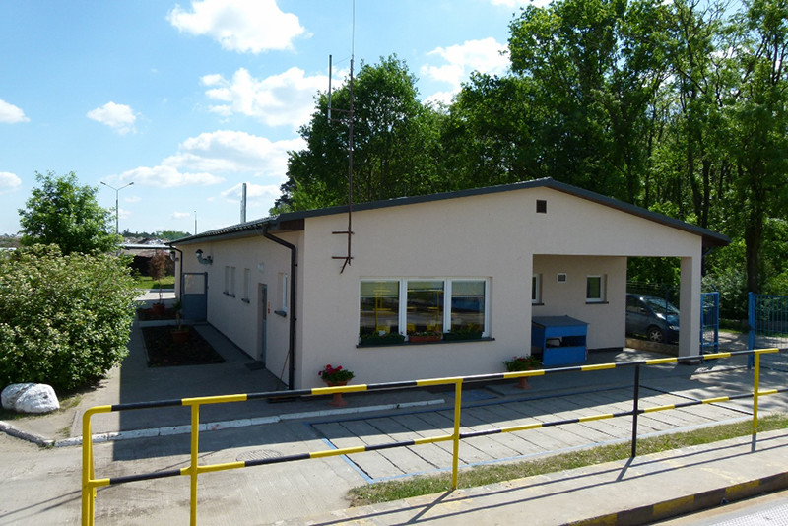

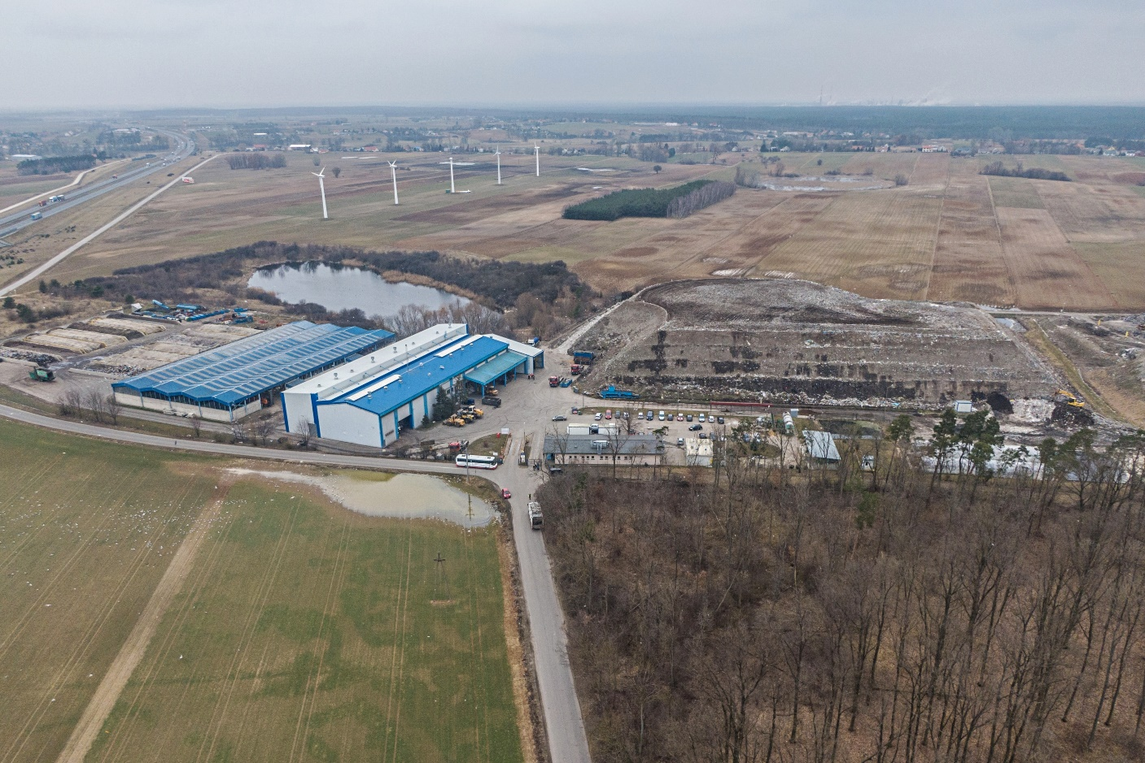

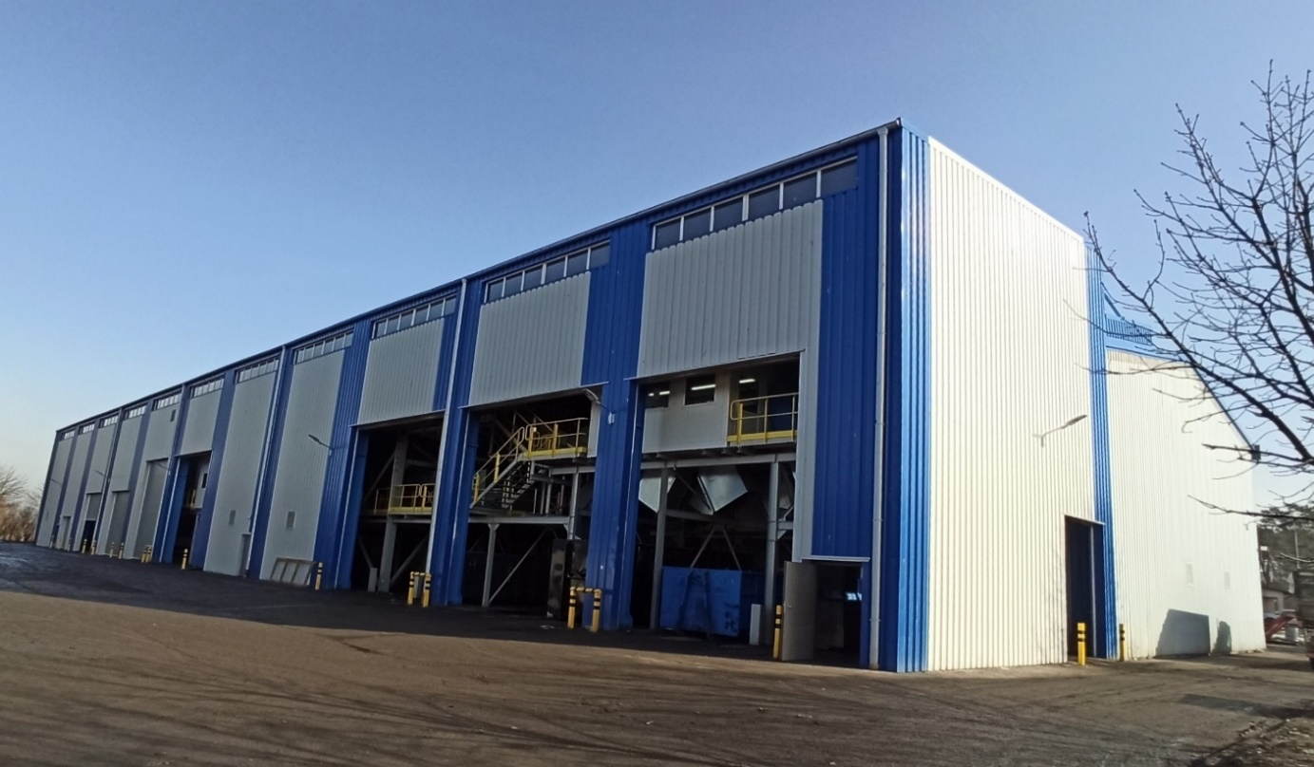

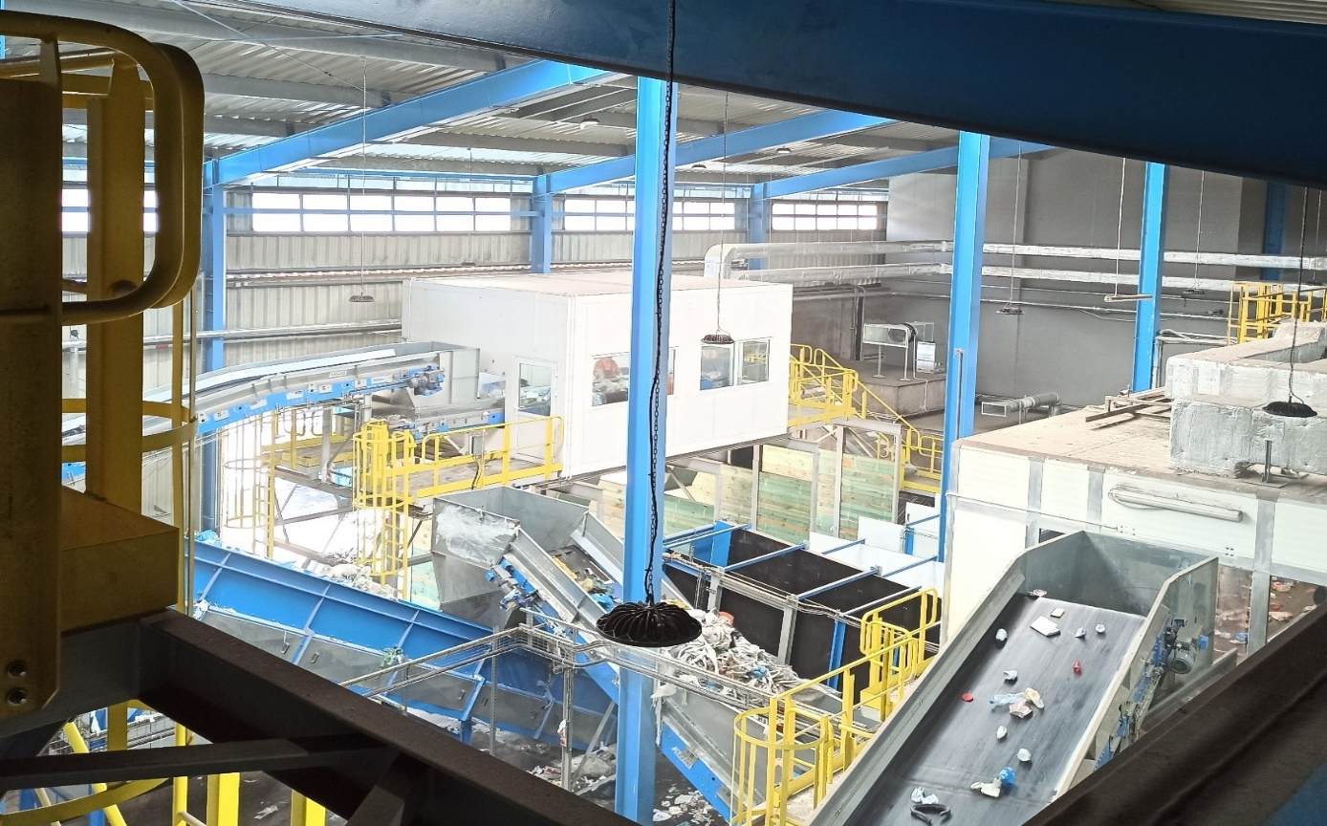

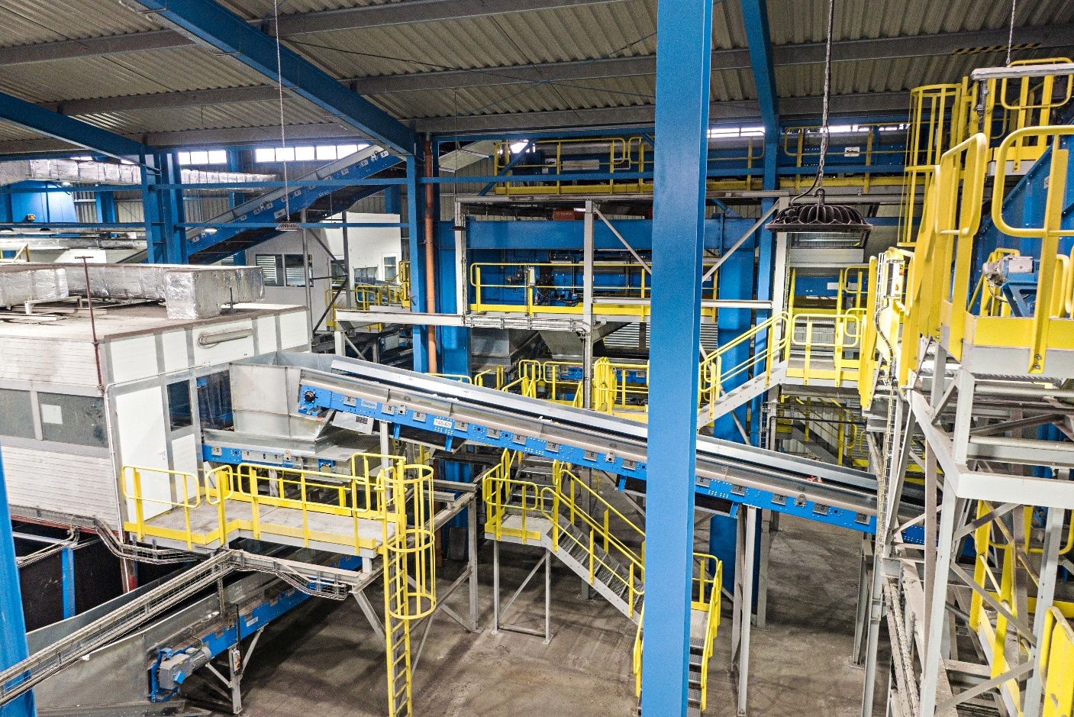

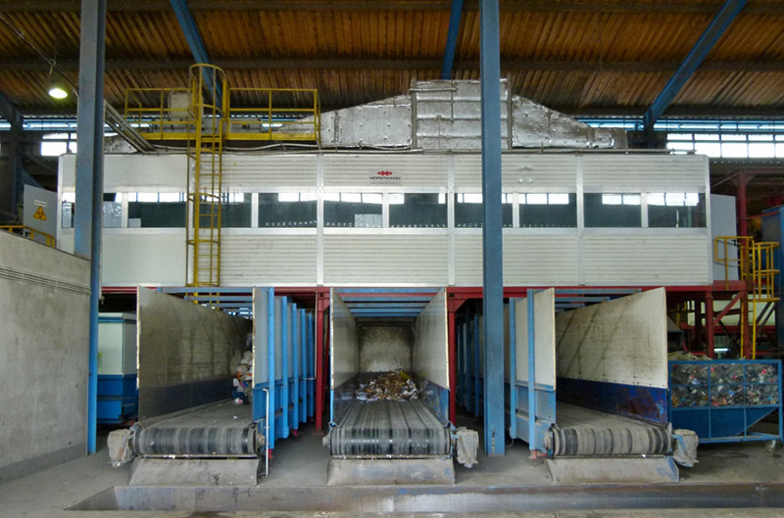

Potrzeby inwestycyjne związane z gospodarowaniem odpadami komunalnymi

W roku 2022 nie zrealizowano żadnych zadań inwestycyjnych w zakresie gospodarowania odpadami komunalnymi. Biorąc pod uwagę, że na terenie Gminy Miasto Włocławek funkcjonuje jeden stacjonarny Punkt Selektywnego Zbierania Odpadów Komunalnych, rozważana jest decyzja o budowie drugiego PSZOK-a, dzięki któremu mieszkańcy będą mogli jeszcze łatwiej dostarczać powstające
w ich domach posegregowane odpady.
Dostrzega się również potrzebę inwestycji w zakresie gospodarowania odpadami komunalnymi
i realizację różnych projektów mających na celu poprawę racjonalnego gospodarowania odpadami komunalnymi.

Ilość odpadów komunalnych wytwarzanych na terenie Gminy Miasto Włocławek

Masa wszystkich odpadów komunalnych wytworzonych na terenie Gminy Miasto Włocławek

Na podstawie sprawozdań otrzymanych od przedsiębiorców odbierających odpady komunalne, danych z Punktu Selektywnego Zbierania Odpadów Komunalnych oraz odpadów zbieranych
w punktach skupu z obszaru gminy w 2022 roku odebrano i zebrano 42 196,5890 Mg. W masie tej zawarte są wszystkie odpady uwzględnione przez przedsiębiorców w sprawozdaniach rocznych,
tj. odpady z grupy 20, 15, 17 oraz 16 (np. zużyte opony).
W tabeli nr 3 zawarto dane dotyczące ilości odebranych i zebranych odpadów komunalnych
z podziałem na poszczególne frakcje.
Tabela nr 3. Masa odpadów odebranych i zebranych z terenu Gminy Miasto Włocławek
L.p | Kod odpadów | Rodzaj odpadów | Masa odebranych odpadów komunalnych [Mg] | Masa zebranych odpadów komunalnych  w PSZOK | Masa zebranych odpadów komunalnych (punkty skupu)
 | 15 01 01 | Opakowania z papieru i tektury | 1 273,9600 | 28,4200 | 355,9083
 | 15 01 02 | Opakowania z tworzyw sztucznych | 1 449,9860 | 1,0200 | 33,7490
 | 15 01 03 | Opakowania z drewna | 4,8000 | 0,0000 | 0,0000
 | 15 01 04 | Opakowania z metali | 22,2300 | 0,0000 | 115,3297
 | 15 01 06 | Zmieszane odpady opakowaniowe | 178,9030 | 0,0000 | 0,0000
 | 15 01 07 | Opakowania ze szkła | 1 384,4600 | 0,0000 | 0,0000
 | 15 01 10* | Opakowania zawierające pozostałości substancji niebezpiecznych lub nimi zanieczyszczone | 0,9290 | 0,4860 | 0,0000
 | 16 01 03 | Zużyte opony | 8,5800 | 73,5200 | 0,0000
 | 17 01 01 | Odpady betonu oraz gruz betonowy  z rozbiórek i remontów | 2 934,8200 | 339,4400 | 0,0000
 | 17 01 07 | Zmieszane odpady z betonu, gruzu ceglanego, odpadowych materiałów ceramicznych i elementów wyposażenia inne niż wymienione w 17 01 06 | 156,9000 | 5,5800 | 0,0000
 | 17 02 02 | Szkło | 3,2800 | 95,4600 | 0,0000
 | 17 02 03 | Tworzywa sztuczne | 6,1800 | 52,1600 | 0,0000
 | 17 03 80 | Odpadowa papa | 12,9400 | 37,4000 | 0,0000
 | 17 04 05 | Żelazo i stal | 0,2880 | 0,0000 | 0,0000
 | 17 04 11 | Kable inne niż wymienione w  17 04 10 | 0,2290 | 0,5030 | 0,0000
 | 17 06 04 | Materiały izolacyjne inne niż wymienione w 17 06 01 i 17 06 03 | 30,1600 | 11,0200 | 0,0000
 | 17 09 04 | Zmieszane odpady z budowy, remontów i demontażu inne niż wymienione  w 17 09 01, 17 09 02 i 17 09 03 | 208,7400 | 0,0000 | 0,0000
 | 20 01 01 | Papier i tektura | 0,0000 | 0,0000 | 210,7050
 | 20 01 08 | Odpady kuchenne ulegające biodegradacji | 6 934,8400 | 0,0000 | 0,0000
 | 20 01 10 | Odzież | 1,2600 | 15,0940 | 0,0000
 | 20 01 11 | Tekstylia | 0,0010 | 8,5920 | 0,0000
 | 20 01 13* | Rozpuszczalniki | 0,0000 | 0,0260 | 0,0000
 | 20 01 19* | Środki ochrony roślin I i II klasy toksyczności (bardzo toksyczne  i toksyczne np. herbicydy, insektycydy) | 0,000 | 0,0230 | 0,0000
 | 20 01 21* | Lampy fluorescencyjne i inne odpady zawierające rtęć | 0,0000 | 0,0800 | 0,0000
 | 20 01 23* | Urządzenia zawierające freony | 0,0000 | 9,5580 | 0,0000
 | 20 01 27* | Farby, tusze, farby drukarskie, kleje, lepiszcze i żywice zawierające substancje niebezpieczne | 1,3330 | 2,8580 | 0,0000
 | 20 01 28 | Farby, tusze, farby drukarskie, kleje, lepiszcze i żywice inne niż wymienione w 20 01 27 | 0,0960 | 6,2140 | 0,0000
 | 20 01 32 | Leki inne niż wymienione w 20 01 31 | 3,0970 | 0,1480 | 0,0000
 | 20 01 33* | Baterie i akumulatory łącznie z bateriami i akumulatorami wymienionymi  w 16 06 01, 16 06 02 lub 16 06 03  oraz niesortowane baterie i akumulatory zawierające te baterie | 0,0000 | 0,0330 | 0,0000
 | 20 01 34 | Baterie i akumulatory inne niż wymienione w 20 01 33 | 19,9970 | 0,1820 | 0,0000
 | 20 01 35* | Zużyte urządzenia elektryczne  i elektroniczne inne niż wymienione  w 20 01 21 i 20 01 23 zawierające niebezpieczne składniki (1) | 21,8800 | 40,0280 | 0,0000
 | 20 01 36 | Zużyte urządzenia elektryczne  i elektroniczne inne niż wymienione  w 20 01 21, 20 01 23 i 20 01 35 | 239,5390 | 33,9820 | 0,0000
 | 20 01 40 | Metale | 0,0000 | 9,0400 | 0,0000
 | 20 02 01 | Odpady ulegające biodegradacji | 253,6600 | 0,0000 | 0,0000
 | 20 03 01 | Niesegregowane (zmieszane) odpady komunalne | 23 337,6900 | 0,0000 | 0,0000
 | 20 03 07 | Odpady wielkogabarytowe | 925,3320 | 425,2600 | 0,0000
 | 20 03 99 | Odpady komunalne niewymienione w innych podgrupach | 868,6600 | 0,0000 | 0,0000
RAZEM |  |  | 40 284,7700 | 1196,1270 | 715,6920

Ilość niesegregowanych (zmieszanych) odpadów komunalnych i bioodpadów stanowiących odpady komunalne, odbieranych z terenu gminy oraz przeznaczonych
do składowania pozostałości z sortowania odpadów komunalnych i pozostałości z procesu mechaniczno - biologicznego przetwarzania niesegregowanych (zmieszanych) odpadów komunalnych

W roku 2022 nie przekazano do składowania niesegregowanych (zmieszanych) odpadów komunalnych i bioodpadów. W tabeli nr 4 przedstawiono masę odpadów powstałych po sortowaniu zmieszanych (niesegregowanych) odpadów komunalnych odebranych i przekazanych do składowania
Tabela nr 4. Masa odpadów powstałych po sortowaniu zmieszanych (niesegregowanych) odpadów komunalnych, przeznaczonych do składowania z podziałem na frakcje do 80 mm
i powyżej (Mg)
L.p. | Kod i rodzaj odpadu | Frakcja od 0 do 80 mm | Frakcja powyżej 80 mm
 | 19 05 99 Inne niewymienione odpady | 4 178,7606 | 0,00
 | 19 12 12 Inne odpady (w tym zmieszane substancje i przedmioty) z mechanicznej obróbki odpadów inne niż wymienione w 19 12 11 | 0,0 | 1 418,8856

Opłaty za gospodarowanie odpadami komunalnymi

Koszty poniesione w związku z odbieraniem, odzyskiem, recyklingiem
i unieszkodliwianiem odpadów komunalnych w podziale na wpływy, wydatki i nadwyżki
z opłat za gospodarowanie odpadami komunalnymi

Od 1 lipca 2013 r. weszły w życie zapisy ustawy z dnia 1 lipca 2011 roku
o zmianie ustawy o utrzymaniu czystości i porządku w gminach oraz niektórych innych ustaw, które
w radykalny sposób zmieniły model postępowania z odpadami komunalnymi. Istotna zmiana zakresu obowiązków gmin, a także samego systemu gospodarki odpadami, wpłynęła na koszty stworzenia oraz obsługi nowego systemu gospodarowania odpadami komunalnymi. Art. 6c ustawy wprowadził podział na właścicieli nieruchomości, na których zamieszkują mieszkańcy – zorganizowanie odbierania odpadów komunalnych od tej kategorii właścicieli ma charakter obligatoryjny oraz na właścicieli nieruchomości,|
na których nie zamieszkują mieszkańcy, a powstają odpady komunalne.
Rada Miasta Włocławek Uchwałą nr XX/29/2020 z dnia 03 marca 2020 r. podjęła uchwałę w sprawie odbierania odpadów od właścicieli nieruchomości, na których zamieszkują mieszkańcy. Ze względu na powyższe, właściciele tych nieruchomości są obowiązani ponosić na rzecz gminy,
na terenie której są położone ich nieruchomości, opłatę za gospodarowanie odpadami komunalnymi.
Opłata za gospodarowanie odpadami komunalnymi stanowi dochód gminy i jest przeznaczona na pokrycie kosztów funkcjonowania systemu gospodarowania odpadami komunalnymi, które to koszty obejmują:
- odbieranie, transport, zbieranie, odzysk i unieszkodliwianie odpadów komunalnych,
- tworzenie i utrzymanie punktów selektywnego zbierania odpadów komunalnych,
- koszt wyposażenia w pojemniki do zbiórki odpadów komunalnych,
- obsługę administracyjną tego systemu.
Ponad powyższe gmina obowiązana jest do ponoszenia także innych kosztów systemu, np. prowadzenia społecznej kampanii informacyjno - edukacyjnej.
Od 01 kwietnia 2020 r. obowiązuje nowa metoda naliczania opłat za odbiór odpadów komunalnych - "od osoby" - stanowiąca iloczyn mieszkańców zamieszkujących daną nieruchomość oraz stawki opłaty, która od 01 lipca 2020 roku wynosi 25,00 zł miesięcznie, od osoby.
Dodatkowo właściciele nieruchomości zabudowanych budynkami mieszkalnymi
jednorodzinnymi, którzy kompostują bioodpady stanowiące odpady komunalne
w kompostowniku przydomowym mogą skorzystać ze zwolnienia z opłaty za gospodarowanie odpadami komunalnymi w kwocie 4,00 zł miesięcznie od mieszkańca zamieszkującego daną
nieruchomość.
Wpływy do budżetu gminy w roku 2022 pochodzące z opłat wnoszonych przez mieszkańców Gminy Miasto Włocławek z tytułu gospodarowania odpadami komunalnymi wyniosły: 25 159 654,20 zł.
Koszty poniesione w roku 2022 wyniosły: 25 206 261,81 zł i są kosztami zawartych umów oraz usług pozostałych (2 314,08 zł):
- Umowa nr BZP.272.55.2021 z dnia 22 grudnia 2021 r. ze zm. zawarta pomiędzy Gminą Miasto Włocławek a PGK „Saniko” Sp. z o.o. na realizację zadania pn. „Zagospodarowanie odpadów komunalnych” z terminem realizacji od 01 stycznia 2022 roku do 31 grudnia 2023 roku. Wartość umowy: 37 685 887,20 zł. Wynagrodzenie wypłacone w 2022 roku: 16 500 485,17 zł.
- Umowa nr BZP.272.60.2021 z dnia 22 grudnia 2021 roku zawarta pomiędzy Gminą Miasto Włocławek a Włocławskim Przedsiębiorstwem Komunalnym Sp. z o.o. o świadczenie usług
w zakresie odbierania odpadów komunalnych od właścicieli nieruchomości, na których zamieszkują mieszkańcy, położonych na terenie Gminy Miasto Włocławek z terminem realizacji od 01 stycznia 2022 roku do dnia 31 grudnia 2023 roku. Wartość umowy: 18 739 327,61 zł. Wynagrodzenie wypłacone w 2022 roku: 8 316 451,15 zł.
- Ponadto w roku 2022 dokonano wypłaty rekompensaty dot. odbiorów odpadów komunalnych na podstawie umowy nr BZP.272.29.2020.z dn. 31 lipca 2020 roku w wysokości:
387 011,41 zł.
Zakres ww. umów obejmuje:
- świadczenie usługi polegającej na odbiorze odpadów komunalnych pochodzących
z gospodarstw domowych od właścicieli nieruchomości, na których zamieszkują mieszkańcy położonych na terenie Gminy Miasto Włocławek,
- dostarczanie właścicielom nieruchomości pojemników, worków i kontenerów przeznaczonych do zbierania poszczególnych rodzajów odpadów i świadczenie usług związanych z utrzymaniem ich w odpowiednim stanie sanitarnym, porządkowym i technicznym,
- prowadzenie selektywnej zbiórki odpadów opakowaniowych wraz z wyposażeniem terenów przeznaczonych do użytku publicznego w pojemniki do selektywnej zbiórki odpadów z podziałem na szkło, metale i tworzywa sztuczne, papier oraz bioodpady,
- zagospodarowanie odpadów komunalnych pochodzących z gospodarstw domowych od właścicieli nieruchomości zamieszkałych położonych na terenie Gminy Miasto Włocławek wraz z odbiorem wybranych frakcji odpadów,
- zorganizowanie i prowadzenie na terenie Gminy Miasto Włocławek jednego stacjonarnego punktu selektywnego zbierania odpadów komunalnych (PSZOK),
- zorganizowanie na terenie Gminy Miasto Włocławek i obsługa punktu zajmującego się obsługą mieszkańców (POK) dostosowanego do osób niepełnosprawnych wraz z prowadzeniem działań informacyjnych w zakresie świadczonych przez Wykonawcę usług oraz działań promujących selektywną zbiórkę odpadów komunalnych.

Poziomy recyklingu osiągnięte przez Gminę Miasto Włocławek

Poziom ograniczania masy odpadów komunalnych ulegających biodegradacji przekazywanych do składowania w roku 2022

Zgodnie z ustawą o utrzymaniu czystości i porządku w gminach, gminy zobowiązane są
do ograniczenia masy odpadów komunalnych ulegających biodegradacji przekazywanych do składowania. Osiągnięte poziomy oblicza się zgodnie ze wzorem wynikającym z Rozporządzenia Ministra Środowiska z dnia 15 grudnia 2017 roku w sprawie poziomów ograniczenia masy odpadów komunalnych ulegających biodegradacji. Zgodnie z przepisami art. 3c ust. 1 ww. ustawy poziom wyznaczony został do 16 lipca 2020 roku. Pomimo braku określonego w przepisach poziomu na aktualny rok nadal należy obliczać poziom. Gmina Miasto Włocławek osiągnęła poziom ograniczania masy odpadów komunalnych ulegających biodegradacji przekazywanych do składowania w 2022 roku,
w wysokości 3,65 %.

Poziom przygotowania do ponownego użycia i recyklingu odpadów komunalnych

Zgodnie z art. 3b. ust. 1 pkt 2) gminy są obowiązane osiągnąć poziom przygotowania
do ponownego użycia i recyklingu odpadów komunalnych w wysokości co najmniej 25% wagowo - za rok 2022. Oblicza się go zgodnie z Rozporządzeniem Ministra Klimatu i Środowiska z dnia 3 sierpnia 2021 roku w sprawie sposobu obliczania poziomów przygotowania do ponownego użycia i recyklingu odpadów komunalnych. Osiągnięty w roku 2022 poziom przygotowania do ponownego użycia i recyklingu odpadów komunalnych dla Gminy Miasto Włocławek wyniósł 34,21 %.

Poziom składowania odpadów komunalnych i odpadów pochodzących
z przetwarzania odpadów komunalnych

Art. 3b ust. 2b ustawy z dnia 13 września 1996 r. o utrzymaniu czystości i porządku w gminach określa, że poziom składowania oblicza się jako stosunek masy odpadów komunalnych i odpadów pochodzących z przetwarzania odpadów komunalnych przekazanych do składowania do masy wytworzonych odpadów komunalnych. Dla potrzeb obliczania poziomu składowania do odpadów przekazanych do składowania zalicza się również odpady poddane odzyskowi na składowisku odpadów. Poziom składowania odpadów w roku 2022 wyniósł 41,97 %.

Masa odpadów komunalnych wytworzonych na terenie gminy przekazanych do termicznego przekształcania oraz stosunek masy odpadów komunalnych przekazanych do termicznego przekształcania do masy odpadów komunalnych wytworzonych na terenie gminy

Stosunek masy odpadów komunalnych przekazanych do termicznego przekształcania
(86,3140 Mg) do masy odpadów komunalnych wytworzonych na terenie gminy (38 880,7147 Mg) - 0,22%. W tabeli nr 5 przedstawiono masę odpadów komunalnych wytworzonych na terenie Gminy Miasto Włocławek przekazanych do termicznego przekształcania oraz stosunek masy odpadów komunalnych wytworzonych na terenie Gminy

Tabela nr 5. Masa odpadów komunalnych wytworzonych na terenie Gminy Miasto Włocławek przekazanych do termicznego przekształcania oraz stosunek masy odpadów komunalnych wytworzonych na terenie Gminy
L.p. | Kod odpadów | Rodzaj odpadów | Masa zebranych odpadów komunalnych w tonach (Mg) | Sposób zagospodarowania odebranych odpadów komunalnych
1 | 16 01 03 | Zużyte opony | 82,1000 | R1
2 | 20 01 19* | Środki ochrony roślin I i II klasy toksyczności (bardzo toksyczne  i toksyczne np. herbicydy, insektycydy) | 0,0230 | D10
3 | 20 01 27* | Farby, tusze, farby drukarskie, kleje, lepiszcze i żywice zawierające substancje niebezpieczne | 4,1910 | D10
Łączna masa odpadów komunalnych przekazanych do termicznego przekształcania [Mg] |  |  | 86,3140
Łączna masa odebranych i zebranych odpadów komunalnych [Mg] |  |  | 38 880,7147

Stosunek masy odpadów komunalnych przekazanych do termicznego przekształcania do odebranych i zebranych odpadów komunalnych [%] | 86,3140 | 0,22 %
 | 38 880,7147

Podsumowanie
Oceniając obecny stan gospodarki odpadami na terenie Gminy Miasto Włocławek należy zwrócić uwagę na kilka aspektów:
- zbiórką odpadów komunalnych objęto 100% nieruchomości zamieszkałych,
- odpady komunalne zbierane są w sposób selektywny, zgodnie z Rozporządzeniem Ministra Klimatu i Środowiska z dnia 10 maja 2021 roku w sprawie sposobu selektywnego zbierania wybranych frakcji odpadów ( Dz. U. z 2021 r. poz. 906),
- utworzony jest jeden stacjonarny Punkt Selektywnego Zbierania Odpadów Komunalnych dla mieszkańców Gminy Miasto Włocławek, który znajduje się przy ul. Komunalnej 4,
- osiągnięte zostały poziomy przygotowania do ponownego użycia i recyklingu odpadów komunalnych.
Reasumując, wymagania określone w przepisach prawa do realizacji przez gminę w roku 2022 zostały spełnione.
Priorytetowym zadaniem dla gminy na lata następne będzie dalsze uświadamianie mieszkańców Włocławka w zakresie gospodarki odpadami komunalnymi, w celu ograniczenia ilości wytwarzanych odpadów komunalnych oraz prawidłowej segregacji odpadów dla osiągnięcia wymaganych wskaźników poziomu recyklingu odpadów komunalnych.

